哈尔滨工业大学（深圳）  工程训练（电子工艺实习） | 文 档 编 号 | 产品版本 | 密级
哈尔滨工业大学（深圳）  工程训练（电子工艺实习） | GX-DG-2018-01-01-00 | V 1.0
哈尔滨工业大学（深圳）  工程训练（电子工艺实习） | 产品名称： 智能温控风扇 |  | 共 页

Error: Reference source not found
(仅供内部使用)

文 档 作 者： 全佳璇 日期：2021/05/24
开发/测试经理： 李蓓璠 日期：2021/05/24
项 目 经 理： 陈家苇 日期：2021/05/24
文 档 编 号： GX-DG-2018-01-01-00

哈尔滨工业大学（深圳）
版权所有 不得复制

文件状态：  [√] 草稿  [ ] 正式发布  [ ] 正在修改 | 文件标识： | Project No.XXX-RD-RF No.XXX
文件状态：  [√] 草稿  [ ] 正式发布  [ ] 正在修改 | 当前版本： | V1.0
文件状态：  [√] 草稿  [ ] 正式发布  [ ] 正在修改 | 作 者： | 全佳璇
文件状态：  [√] 草稿  [ ] 正式发布  [ ] 正在修改 | 完成日期： | 2021-5-24
关于文件的其他属性还可以根据需要添加诸如需求认可负责人、涉及的产品版本号、关联文档编号等内容。
版 本 历 史
版本/状态 | 作者 | 参与者 | 起止日期 | 备注
1.0 | 全佳璇 | 陈家苇 李蓓璠 | 2021.5.24至今

目 录
一 引 言 1
1.1 编写目的 1
1.2 读者对象 1
1.3 软件项目概述 1
1.4 文档概述 2
1.5 定义 2
1.6 参考资料 2
二 软件设计约束 2
2.1 设计目标和原则 2
2.2 设计约束 3
三 软件设计描述 4
3.1 总体设计 4
3.1.1功能说明 4
3.1.2功能框图 5
3.2 接口说明 5
3.3 程序编写 6
3.3.1 主程序 6
3.3.2子程序 dig_number.c 12
3.3.3子程序 function.c 19
3.4源文件列表 22
3.5相关参考资料及文档 23
3.6其他 23

一 引 言

1.1 编写目的
本文档为综合设计智能温控风扇控制系统的说明书，详细地说明了该系统的具体设计流程、代码实现、功能效果等内容。

1.2 读者对象
本文档的读者对象为老师以及对设计温控风扇系统感兴趣的同学，同时本文档也可以为对智能风扇有需求的单位，如商场和博物馆的管理人员提供帮助。

1.3 软件项目概述
- 项目名称：智能温控风扇控制系统的设计及开发实现
- 简称：智能温控风扇
- 项目代号
- 用户单位：哈尔滨工业大学（深圳）
- 开发单位主管部门：机电工程有自动化学院
- 软件项目的大致功能：
风扇可以设置自动和手动两种模式。自动模式下，风扇挡位根据环境温度自动调节；手动模式下，用户可以自行切换风扇挡位。同时数码管实时显示当前驱动风扇转动的电机的电枢电流，墨水屏中显示提示功能及风扇运行信息。
- 软件项目的性能要求：
1. 手动控制模式
1) 用户可以手动控制风扇开启、停止、风速切换、运行模式控制。应选取开发板上4个机械按键，或触摸按键作为手动控制按键。且风速不可无限增大，要有上限值。
2) 使用口袋板上的电流检测模块，检测电机电枢电流，若过流则有报警提示音和报警提示LED灯。
3) 使用数码管显示电机实时参数。
4) 使用电子墨水屏作为人机交互接口，显示智能风扇运行信息：当前模式、风速档位、正/反转；显示按键功能信息。
2. 自动控制模式
1) 当环境温度过高时，自动启动风扇；当环境温度降低到一定温度时，自动停止风扇。
2) 使用口袋板的 TMP421 温度传感器检测环境温度。
3) 自动模式下仅功能键、停止键有效。
4) 使用电子墨水屏作为人机交互接口，显示智能风扇运行信息：当前模式、风速档位、正/反转；显示按键功能信息。

1.4 文档概述
本文档大致分为以下三部分：第一部分引言，介绍了本软件开发的背景，简要介绍了本软件开发的目的和功能实现；第二部分为软件设计约束，主要介绍使用本软件所必须的设备性能和条件；第三部分为软件设计描述，介绍了程序设计的流程框架，详细介绍了主程序和子程序的编写：对应功能、入口参数、出口参数、局部变量、函数调用、对象调用和流程图等。

1.5 定义
无

1.6 参考资料
MSP430F5529 User’s Guide

二 软件设计约束

2.1 设计目标和原则
- 设计目标：实现一个可根据检测温度自动调节风速的智能风扇。使用PWM信号驱动直流电机，风速分为3档：微风、自然风、强风。
- 设计原则：1. 程序编写设计过程逻辑严谨，遵循模块化原则，代码封装性强。 2. 遵循安全性原则，限制风扇转速，以及发生异常情况时设置过流提示。3. 遵循稳定性原则，电机转动应尽量平稳。 4. 系统应具有较强的抗干扰能力。

2.2 设计约束
- 硬件平台：MSP430F5529开发板
- 操作系统要求：Windows64x
- 开发语言：C语言
- 开发工具：Code Composer Studio 10.1.0
- 容量和性能要求：4G内存，30G以上硬盘容量

三 软件设计描述

3.1 总体设计
智能温控风扇由单片机MSP430F5529的各个功能部分组成，主要包括口袋板自带的墨水屏组件、单片机外接的电机组件、单片机外接的数码管组件、口袋版自带的按钮组件以及口袋板自带的温度传感器组件。
我们将该系统设计分成了五个部分：电流检测与电机驱动部分、数码管显示部分、墨水屏显示部分、蜂鸣器报警提示部分、以及按键对应功能的实现。满足了用户的所有需求，并在此基础上添加了部分附加功能。

3.1.1功能说明
对于按键功能需求，我们使用了中断函数来实现，可以提高主函数的运行效率。当按键触发进入中断，在中断函数中，执行改变PWM占空比对电机调速、墨水屏刷新、数码管刷新。
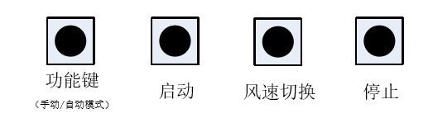
按键功能的具体实现如下：

功能键切换手动自动模式，在手动模式下可以启动、调速、停止；在自动模式下，风速根据温度传感器得到的当前温度自动调节，启动键和风速切换键不可用，只有停止键可用。
数码管显示电机电枢电流，墨水屏显示智能风扇运行信息、按键信息以及当前温度，PWM占空比信息。

3.1.2功能框图
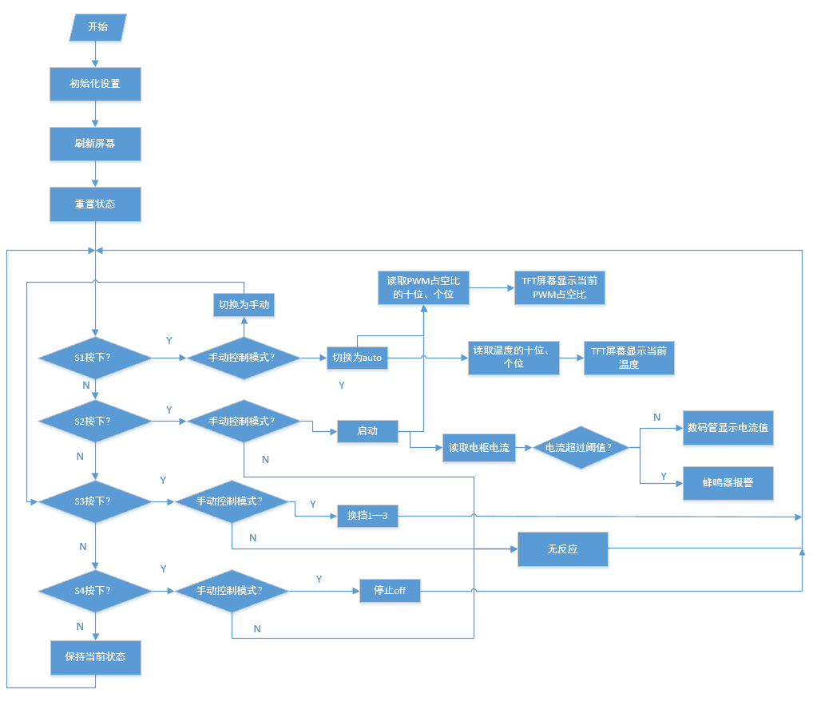

3.2 接口说明
1. 使用Micro-USB Type-B的数据线连接MSP430F5529和电脑。
2. MSP430F5529与电机的连接：将口袋板左上角两个插针连接到电机的两端即可驱动电机工作。
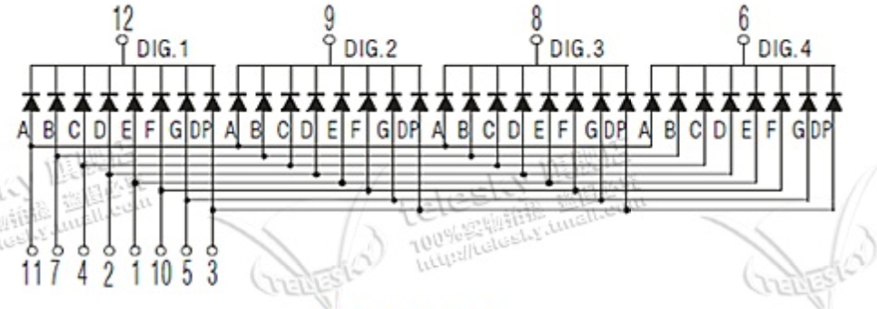
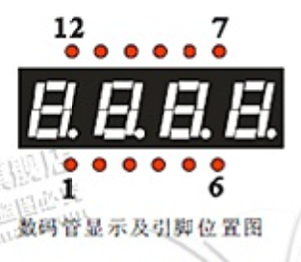
3. 数码管的连接。

图3-2-1：数码管内部原理图
数码管原理图如图3-2-1所示。
将P8.2, P7.4, P1.6, P6.0, P6.5, P3.7, P6.3, P6.1, P8.1, P7.0, P3.5, P6.4连接数码管的第1-12个接口，使数码管可以按照要求亮起。
4. 电流检测模块
口袋板上采用的电流检测芯片是TI INA210，INA210输入引脚-IN 和+IN，与电机的接线并联，分别接到口袋板左上角的两个插针上。

3.3 程序编写

3.3.1 主程序

功能
用户可以设置自动和手动两种模式。自动模式下，风扇挡位根据环境温度自动调节；手动模式下，用户可以自行切换风扇挡位。使用 PWM 信号驱动直流电机，风速分为3档：微风、自然风、强风。同时数码管实时显示当前驱动风扇转动的电机的电枢电流，墨水屏中显示提示功能及风扇运行信息。

入口参数
1. 环境温度的大小通过温度传感器，转化为数值；
2. 按键的中断触发。

出口参数
1. 风扇的开启与关闭，以及挡位的变化；
2. 晶体管显示的数字的变化；
3. PMW数值变化驱动电机转速的变化；
4. 墨水屏文字内容的变化。

局部变量
unsigned char t[2];
unsigned int V1;
double V2;
unsigned int t1, t2, t3, t4;
unsigned int Current_results; //当前电流值
unsigned int lastSpeed, lastMode,lastOn;

函数调用
/*
* 初始化定时器
*/
void initMotor();

/*
* 初始化按键管脚
*/
void initButton();

/*
*电流值滤波
*/
int Filter();

/*
* 初始化数码管管脚
*/
void ledOutputInit();

/*
* AD初始化
*/
void ADC_Init();

/*
* g_fanOn:0停止 1启动
* g_fanDirection:1正转 -1反转
* g_fanSpeed:1 2 3挡
*/
void setfanSpeed();

/*
* g_fanMode:1手动 0自动
*/
void Motor_run();

/*
* clear_buffer
*/
void clear_buffer();

/*
* 刷新电子屏并显示状态
*/
void refreshScreen();

/*
* 在数码管上显示4个数字
*/
void ledDisplayContent(int digit_1, int digit_2, int digit_3, int digit_4);

对象调用
除以上函数对象调用外，没有其他对象调用。

(7) 流程图

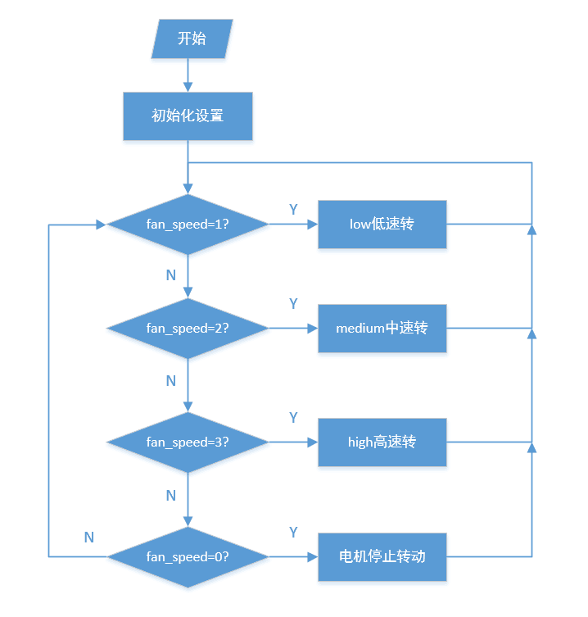

(8) 源代码
/*
* main.c
*/
#include "function.h"
#define Num_of_Results 8

volatile int i = 0;

/**
* main.c
*/
void main (void) {

WDTCTL = WDTPW | WDTHOLD; // stop watchdog timer
initMotor();
initButton();
ADC_Init();
PaperIO_Int();
INIT_SSD1673();
InitIIC();
TMP_Init();
ledOutputInit();

g_manualMode = 1;
g_fanMode = 1; //当前模式标志位
g_fanOn = 0; //电机运行标志位
g_fanDirection = 1; //电机转向标志位
g_fanSpeed = 1; //电机当前档位
g_tempValue = 0; //当前温度值

g_pwmDuty = 0; //PWM占空比
g_pwmDutyTensDigit = 0; //PWM占空比十位
g_pwmDutyUnitDigit = 0; //PWM占空比个位

g_Max_temp = 25; //大于该温度开启风扇
g_Min_temp = 24; //小于该温度关闭风扇

__enable_interrupt();

TA2CCR2 = 300;
TA2CCR1 = 0;

//main中的局部变量
unsigned char t[2];//,disp[4];// disp[3];
unsigned int V1;
double V2;
unsigned int t1, t2, t3, t4;
unsigned int Current_results; //当前电流值
unsigned int lastSpeed, lastMode,lastOn;
lastMode = 0;
lastSpeed = 0;

while(1)
{
g_tempValue=R_I2C(0x55,0x00)-64; //读取本地温度
Motor_run();
Current_results = ADC12MEM0; //读取电机电流(转换关系？？？)
V1 = Current_results;
V2=((double)V1/4095*3300)*0.98; //计算电压值 除以10得到电流值

t1=(int)V2/1000; //千位
t2=(int)V2/100%10; //百位
t3=(int)g_tempValue%100/10; //十位
t4=(int)g_tempValue%100%10; //个位

t[0] = (int)g_tempValue/10+0x30;
t[1] = (int)g_tempValue %10+0x30;
//t[2] = (int)V2%100/10+0x30; //除以十，去掉个位
//t[3] = '\n'+0x30;

ledDisplayContent(0,t1,t2,t3);//current
//ledDisplayContent((int) g_tempValue / 10, (int) g_tempValue % 10, g_pwmDutyTensDigit, g_pwmDutyUnitDigit);

if((g_fanMode != lastMode) || (g_fanSpeed != lastSpeed) || (g_fanOn != lastOn))
{
lastMode = g_fanMode;
lastSpeed = g_fanSpeed;
lastOn = g_fanOn;
clear_buffer();
display("mode: speed: ", 0, 0, TimesNewRoman, size8, 0, 0);
display("direction: ", 0,16, TimesNewRoman, size8, 0, 0);
display("S1:Switch_mode S2:Start_fan ", 0,32, TimesNewRoman, size8, 0, 0);
display("S3:Switch_speed S4:Stop_fan ", 0,48, TimesNewRoman, size8, 0, 0);
// display(" I=", 132, 16,TimesNewRoman,size8,0,0);
// display(t, 160, 16,TimesNewRoman,size8,0,0);
// display(" mA ", 190, 16,TimesNewRoman,size8,0,0);
display("duty: temp: ", 0, 64, TimesNewRoman, size8, 0, 0);
display(t, 185, 64, TimesNewRoman, size8, 0, 0);

if (g_fanMode)
display("manual", 42, 0, TimesNewRoman, size8, 0, 0);
else
{
display("auto", 42, 0, TimesNewRoman, size8, 0, 0);
display("88", 42, 64, TimesNewRoman, size8, 0, 0);
}
if (g_fanOn != 1)
{
display("off", 185, 0, TimesNewRoman, size8, 0, 0);
display("0", 42, 64, TimesNewRoman, size8, 0, 0);
}
else if (g_fanSpeed == 1)
{
display("low", 185, 0, TimesNewRoman, size8, 0, 0);
display("29", 42, 64, TimesNewRoman, size8, 0, 0);
}
else if (g_fanSpeed == 2)
{
display("medium", 185, 0, TimesNewRoman, size8, 0, 0);
display("59", 42, 64, TimesNewRoman, size8, 0, 0);
}
else if (g_fanSpeed == 3)
{
display("high", 185, 0, TimesNewRoman, size8, 0, 0);
display("88", 42, 64, TimesNewRoman, size8, 0, 0);
}
if (g_fanDirection == 1)
display("fwd", 82,16, TimesNewRoman, size8, 0, 0);
else
display("bwd", 82,16, TimesNewRoman, size8, 0, 0);
DIS_IMG(1);
}
}
}

//看门狗定时器中断，用来计算声音低于阈值后的时间
#pragma vector= WDT_VECTOR
__interrupt void watchdog_timer (void)
{

}

// Port 1 2中断服务函数
#pragma vector=PORT1_VECTOR
__interrupt void Port_1(void)
{
if(P1IFG&BIT2) //S1按下
{
g_fanMode = 1 - g_fanMode; //改变模式

P1IFG &= ~BIT2; //清除中断标志
}
if(P1IFG&BIT3) //S2按下
{
if(g_fanMode == 1) //如果在手动模式
{
g_fanOn = 1; //启动电机
}
P1IFG &= ~BIT3; //清除中断标志
}

// i++;//测试数码管显示
// if(i>9)
// i=0;
}
#pragma vector=PORT2_VECTOR
__interrupt void Port_2(void)
{
if(P2IFG&BIT3) //如果S3按下
{
if(g_fanMode == 1) //如果在手动模式
{
g_fanSpeed++;
if(g_fanSpeed>3)
g_fanSpeed = 1; //切换档位，档位范围1~3
}
P2IFG &= ~BIT3;
}
if(P2IFG&BIT6) //如果S4按下
{
g_fanOn = 0;
g_fanMode = 1; //停止转动，并切换为手动模式
P2IFG &= ~BIT6;
i=-1;
}
}

3.3.2子程序 dig_number.c

功能
实现数码管显示。

入口参数
/*
* 输入：一位数字0-9
* 返回：无
* 功能：在数码管上显示输入的数字
*/
void displayNumber(int currentDigit);

/*
* 输入：要在数码管显示的四位数字
* 返回：无
* 功能：在数码管上显示输入的四位数字
*/
void ledDisplayContent(int digit_1, int digit_2, int digit_3, int digit_4)；

出口参数
无

局部变量
无

函数调用
//显示0~9
void ledDisplayZero();
void ledDisplayOne();
void ledDisplayTwo();
void ledDisplayThree();
void ledDisplayFour();
void ledDisplayFive();
void ledDisplaySix();
void ledDisplaySeven();
void ledDisplayEight();
void ledDisplayNine();
void ledDisplayEmpty();

//显示输入的数字0~9，-1为不显示
void displayNumber(int currentDigit);

//数码管12个管脚全部置低
void ledAllOff();

//在数码管上显示4个数字
void ledDisplayContent(int digit_1, int digit_2, int digit_3, int digit_4);

(6) 源代码
/*
* dig_number.c
*/
#include<msp430.h>
#include"dig_number.h"

/*数码管管脚对应如下
* P6.5 to 1 E
* P6.0 to 2 D
* P6.1 to 3 DP
* P1.6 to 4 C
* P6.3 to 5 G
* P6.4 to 6 DIG4
* P7.4 to 7 B
* P3.5 to 8 DIG3
* P7.0 to 9 DIG2
* P3.7 to 10 F
* P8.2 to 11 A
* P8.1 to 12 DIG1
*/

//显示0~9
/*
* 0
* ABCDEF = 1
*/
void ledDisplayZero() {
P8OUT |= BIT2; //A
P7OUT |= BIT4; //B
P1OUT |= BIT6; //C
P6OUT |= BIT0; //D
P6OUT |= BIT5; //E
P3OUT |= BIT7; //F
P6OUT &= ~BIT3; //G
P6OUT &= ~BIT1; //DP
}

/*
* 1
* BC = 1
*/
void ledDisplayOne() {
P8OUT &= ~BIT2; //A
P7OUT |= BIT4; //B
P1OUT |= BIT6; //C
P6OUT &= ~BIT0; //D
P6OUT &= ~BIT5; //E
P3OUT &= ~BIT7; //F
P6OUT &= ~BIT3; //G
P6OUT &= ~BIT1; //DP
}

/*
* 2
* ABDEG = 1
*/
void ledDisplayTwo() {
P8OUT |= BIT2; //A
P7OUT |= BIT4; //B
P1OUT &= ~BIT6; //C
P6OUT |= BIT0; //D
P6OUT |= BIT5; //E
P3OUT &= ~BIT7; //F
P6OUT |= BIT3; //G
P6OUT &= ~BIT1; //DP
}

/*
* 3
* ABCDG = 1
*/
void ledDisplayThree() {
P8OUT |= BIT2; //A
P7OUT |= BIT4; //B
P1OUT |= BIT6; //C
P6OUT |= BIT0; //D
P6OUT &= ~BIT5; //E
P3OUT &= ~BIT7; //F
P6OUT |= BIT3; //G
P6OUT &= ~BIT1; //DP
}

/*
* 4
* BCFG = 1
*/
void ledDisplayFour() {
P8OUT &= ~BIT2; //A
P7OUT |= BIT4; //B
P1OUT |= BIT6; //C
P6OUT &= ~BIT0; //D
P6OUT &= ~BIT5; //E
P3OUT |= BIT7; //F
P6OUT |= BIT3; //G
P6OUT &= ~BIT1; //DP
}

/*
* 5
* ACDFG = 1
*/
void ledDisplayFive() {
P8OUT |= BIT2; //A
P7OUT &= ~BIT4; //B
P1OUT |= BIT6; //C
P6OUT |= BIT0; //D
P6OUT &= ~BIT5; //E
P3OUT |= BIT7; //F
P6OUT |= BIT3; //G
P6OUT &= ~BIT1; //DP
}

/*
* 6
* ACDEFG = 1
*/
void ledDisplaySix() {
P8OUT |= BIT2; //A
P7OUT &= ~BIT4; //B
P1OUT |= BIT6; //C
P6OUT |= BIT0; //D
P6OUT |= BIT5; //E
P3OUT |= BIT7; //F
P6OUT |= BIT3; //G
P6OUT &= ~BIT1; //DP
}

/*
* 7
* ABC = 1
*/
void ledDisplaySeven() {
P8OUT |= BIT2; //A
P7OUT |= BIT4; //B
P1OUT |= BIT6; //C
P6OUT &= ~BIT0; //D
P6OUT &= ~BIT5; //E
P3OUT &= ~BIT7; //F
P6OUT &= ~BIT3; //G
P6OUT &= ~BIT1; //DP
}

/*
* 8
* ABCDEFG = 1
*/
void ledDisplayEight() {
P8OUT |= BIT2; //A
P7OUT |= BIT4; //B
P1OUT |= BIT6; //C
P6OUT |= BIT0; //D
P6OUT |= BIT5; //E
P3OUT |= BIT7; //F
P6OUT |= BIT3; //G
P6OUT &= ~BIT1; //DP
}

/*
* 9
* ABCDFG = 1
*/
void ledDisplayNine() {
P8OUT |= BIT2; //A
P7OUT |= BIT4; //B
P1OUT |= BIT6; //C
P6OUT |= BIT0; //D
P6OUT &= ~BIT5; //E
P3OUT |= BIT7; //F
P6OUT |= BIT3; //G
P6OUT &= ~BIT1; //DP
}

void ledDisplayEmpty() {
P8OUT &= ~BIT2; //A
P7OUT &= ~BIT4; //B
P1OUT &= ~BIT6; //C
P6OUT &= ~BIT0; //D
P6OUT &= ~BIT5; //E
P3OUT &= ~BIT7; //F
P6OUT &= ~BIT3; //G
P6OUT &= ~BIT1; //DP

}

void displayNumber(int currentDigit) {
switch (currentDigit) {
case -1:
ledDisplayEmpty();
break;
case 0:
ledDisplayZero();
break;
case 1:
ledDisplayOne();
break;
case 2:
ledDisplayTwo();
break;
case 3:
ledDisplayThree();
break;
case 4:
ledDisplayFour();
break;
case 5:
ledDisplayFive();
break;
case 6:
ledDisplaySix();
break;
case 7:
ledDisplaySeven();
break;
case 8:
ledDisplayEight();
break;
case 9:
ledDisplayNine();
break;
default:
break;
}
}

void ledAllOff() {
P8OUT &= ~BIT2; //A
P7OUT &= ~BIT4; //B
P1OUT &= ~BIT6; //C
P6OUT &= ~BIT0; //D
P6OUT &= ~BIT5; //E
P3OUT &= ~BIT7; //F
P6OUT &= ~BIT3; //G
P6OUT &= ~BIT1; //DP
P8OUT &= ~BIT1; //DIG1
P7OUT &= ~BIT0; //DIG2
P3OUT &= ~BIT5; //DIG3
P6OUT &= ~BIT4; //DIG4
}

/*
* 输入：要在数码管显示的四位数字
* 返回：无
* 功能：在数码管上显示输入的四位数字
*/
void ledDisplayContent(int digit_1, int digit_2, int digit_3, int digit_4)
{
P6OUT |= BIT4;
P3OUT |= BIT5;
P7OUT |= BIT0;
P8OUT &= ~BIT1;
displayNumber(digit_1);
for (ledDisplayInterval = 0; ledDisplayInterval < 100; ledDisplayInterval ++);
ledAllOff();

P6OUT |= BIT4;
P3OUT |= BIT5;
P7OUT &= ~BIT0;
P8OUT |= BIT1;
displayNumber(digit_2);
for (ledDisplayInterval = 0; ledDisplayInterval < 100; ledDisplayInterval ++);
ledAllOff();

P6OUT |= BIT4;
P3OUT &= ~BIT5;
P7OUT |= BIT0;
P8OUT |= BIT1;
displayNumber(digit_3);
for (ledDisplayInterval = 0; ledDisplayInterval < 100; ledDisplayInterval ++);
ledAllOff();

P6OUT &= ~BIT4;
P3OUT |= BIT5;
P7OUT |= BIT0;
P8OUT |= BIT1;
displayNumber(digit_4);
for (ledDisplayInterval = 0; ledDisplayInterval < 100; ledDisplayInterval ++);
ledAllOff();
}

3.3.3子程序 function.c
该子程序为main.c中调用函数的实现。
源代码
/*
* function.c
*/
#include"function.h"

void initMotor() {
P1DIR |= BIT5;
P2DIR |= BIT4;//P2.4→IN1
P2DIR |= BIT5;
P2SEL |= BIT5;//P2.5为TA2.2→IN2
P1OUT |= BIT5;
P2SEL |= BIT4;

TA2CTL = TASSEL_2 + MC_1 + TACLR;
TA2CCR0 = 511;
TA2CCTL1 = OUTMOD_7;
TA2CCTL2 = OUTMOD_7;
TA2CCR1 = 0;
TA2CCR2 = 0;
}

//void initFMQ(){
// P3DIR |= BIT6;
// P3SEL |= BIT6;
//
// TB0CTL = TBSSEL_2 + MC_1 + TBCLR;
////
//}

void initButton() {
P1REN |= BIT2;
P1OUT |= BIT2; //P1.2 to S1
P1IES |= BIT2; //P1.2 下降沿触发
P1IFG &= ~BIT2; //P1.2 清除中断标志位
P1IE |= BIT2; //P1.2 interrupt enabled

P1REN |= BIT3;
P1OUT |= BIT3; //P1.3 to S2
P1IES |= BIT3; //P1.3 下降沿触发
P1IFG &= ~BIT3; //P1.3 清除中断标志位
P1IE |= BIT3; //P1.3 interrupt enabled

P2REN |= BIT3;
P2OUT |= BIT3; //P2.3 to S3
P2IES |= BIT3; //P2.3 下降沿触发
P2IFG &= ~BIT3; //P2.3 清除中断标志位
P2IE |= BIT3; //P2.3 interrupt enabled

P2REN |= BIT6;
P2OUT |= BIT6; //P2.6 to S4
P2IES |= BIT6; //P2.6 下降沿触发
P2IFG &= ~BIT6; //P2.6 清除中断标志位
P2IE |= BIT6; //P2.6 interrupt enabled
}

void ledOutputInit() {
P8DIR |= BIT2; //A
P7DIR |= BIT4; //B
P1DIR |= BIT6; //C
P6DIR |= BIT0; //D
P6DIR |= BIT5; //E
P3DIR |= BIT7; //F
P6DIR |= BIT3; //G
P6DIR |= BIT1; //DP
P8DIR |= BIT1; //DIG1
P7DIR |= BIT0; //DIG2
P3DIR |= BIT5; //DIG3
P6DIR |= BIT4; //DIG4

P8OUT &= ~BIT2; //A
P7OUT &= ~BIT4; //B
P1OUT &= ~BIT6; //C
P6OUT &= ~BIT0; //D
P6OUT &= ~BIT5; //E
P3OUT &= ~BIT7; //F
P6OUT &= ~BIT3; //G
P6OUT &= ~BIT1; //DP
P8OUT &= ~BIT1; //DIG1
P7OUT &= ~BIT0; //DIG2
P3OUT &= ~BIT5; //DIG3
P6OUT &= ~BIT4; //DIG4
}

void ADC_Init()
{
ADC12CTL0 |= ADC12MSC + ADC12ON; //自动循环采样 + 使能ADC12
ADC12CTL1 |= ADC12CONSEQ1; //单通道循环采样
ADC12CTL1 |= ADC12SHP; //SHI信号上升沿采样，下降沿转换
ADC12MCTL0 |= ADC12INCH_6; //选择采样通道
//ADC12IE |= 0x01; //使能ADC通道6的中断
ADC12CTL0 |= ADC12ENC; //ADC转换使能
ADC12CTL0 |= ADC12SC; //开始采样转换
}

/*
* g_fanOn:0停止 1启动
* g_fanDirection:1正转 -1反转
* g_fanSpeed:1 2 3挡
*/
void setFanSpeed()
{
if(g_fanOn == 1)
{
if(g_fanDirection == 1)
{
P1OUT |= BIT5;
TA2CCR1 = 150*g_fanSpeed;
TA2CCR2 = 0;
g_pwmDuty = (int)(g_fanSpeed*29.4);
}
else if(g_fanDirection == -1)
{
P1OUT |= BIT5;
TA2CCR1 = 0;
TA2CCR2 = 150*g_fanSpeed;
g_pwmDuty = (int)(g_fanSpeed*29.4);
}
else
{
P1OUT &= ~BIT5;
g_pwmDuty = 0;
}
}
else
{
P1OUT &= ~BIT5;
g_pwmDuty = 0;
}
}

void Motor_run()
{
if(g_fanMode == 1) //手动模式
{
setFanSpeed();
g_pwmDutyTensDigit = g_pwmDuty / 10; //PWM占空比十位
g_pwmDutyUnitDigit = g_pwmDuty % 10; //PWM个位
}
else if(g_fanMode == 0) //自动模式
{

if(g_tempValue > g_Max_temp)
g_fanOn = 1;
if(g_tempValue < g_Min_temp)
g_fanOn = 0;
g_fanSpeed = 3;
g_fanOn=1;
setFanSpeed();
g_pwmDutyTensDigit = g_pwmDuty / 10; //PWM占空比十位
g_pwmDutyUnitDigit = g_pwmDuty % 10; //PWM个位
}
}

void clear_buffer()
{
unsigned int i;
for(i=0;i<4000;i++)
{
DisBuffer[i]=255;
}
}

3.4源文件列表
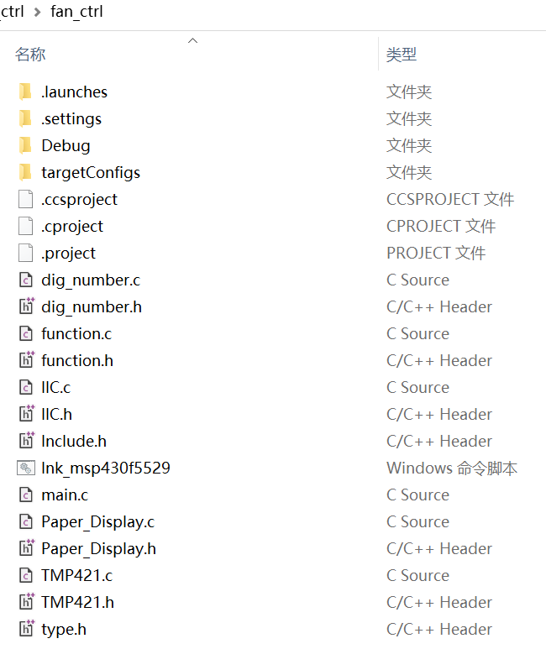

3.5相关参考资料及文档
MSP430F5529 User’s Guide
tmp421 Remote and Local TEMPERATURE SENSOR等

3.6其他
[ 思考题 ]
1. 开发板电流检测电路能够检测的最大电流是多少？
2. 在不对开发板电路造成损坏的情况下，利用哪些仪器(方法)可以检测电机电枢电流？如果可以，电机电枢电流最大值是多少？
3. 若电机电枢电流最大值超出了电流检测电路的检测范围，在现有硬件条件下，是否有方法可以实现电流检测功能？请简述该方法并实现。
[ 回答 ]
电流检测模块原理图如下：
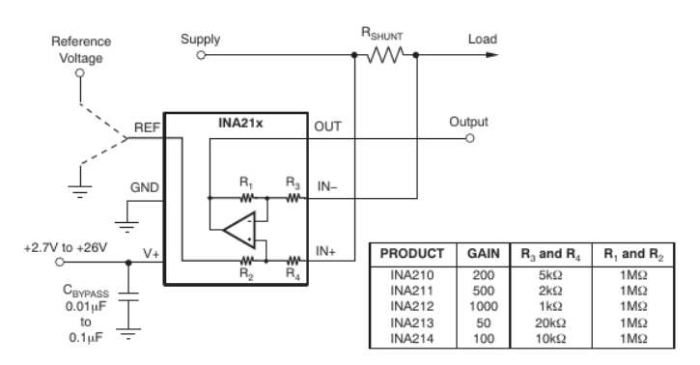
1、最大为300mA（375mA）；
2、可以通过外接电流表的方式测量电流；
3、可以在INA212_H和INA212_L之间并联一个电阻，扩大电流量程。

